***Home Screen*** :

***Img.1 :***

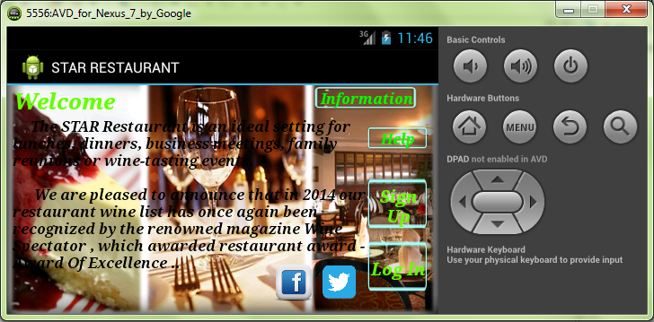

Dans cette page, j’ai présenté en premier une description pour le restaurant « STAR », suivie de 4 boutons et 2 icones.

Les 4 boutons :

« Sign Up » : correspond de passer de l’image 1 vers l’image 2 pour créer un nouveau compte.

« Log In » : correspond de passer de l’image 1 vers l’image 3 pour entrer le username et password qui sont déjà inscrits.

« Help » : correspond de passer de l’image 1 vers l’image 4 pour aider l’utilisateur à utiliser l’application.

« Information » : correspond de passer de l’image 1 vers l’image 5 qui manifeste une vidéo telle que présente la location et le décor du restaurant.

Les 2 icones :

Icones « Facebook » : qui correspond à dépasser vers le website facebook.

Icones « Twitter » : qui correspond à dépasser vers le website twitter.

***Img.2 :***

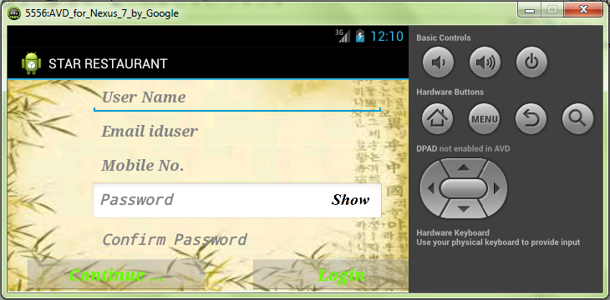

Cette page pour Sign up account, tel que l’utilisateur remplit les informations demandées.

Les 2 boutons :

« Continue » : Apres remplit les informations, l’utilisateur appui sur ce bouton pour créer le compte et passer vers Img.5

« Login » : Si l’utilisateur est mentionné qu’il est déjà inscrit un compte, il appui sur ce bouton et dépasse vers Img. 3.

***Img.3 :***

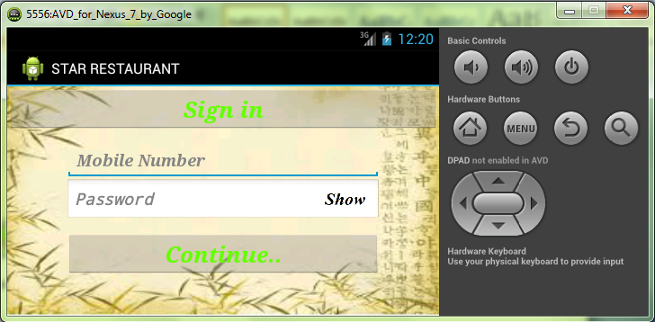

Cette page pour login account, l’utilisateur remplit les informations.

Les 2 boutons :

« Continue » : Fait login website et il sera pouvoir naviguer dans le website et passe vers Img.5

« Sign in » : depasse vers Img.2 pour créer un nouvel acompte.

Icon :

« Show » : Il appui pour manifester le password.

***Img.4 :***

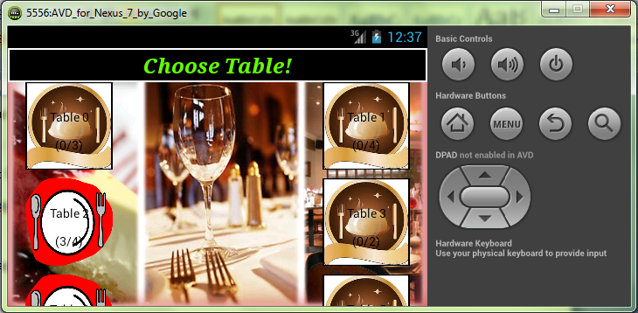

Cette page pour choisir la table qu’il veut réserver.

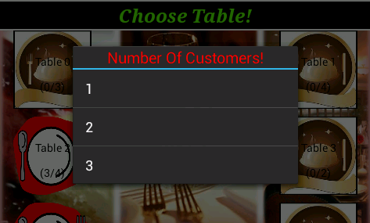

Images :

Chaque image de table s’il l’appui pour la réserver correspond à modifier le nombre de customers et passer vers Img. 5

***Img.5 :***

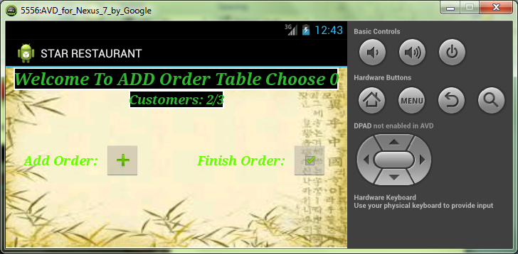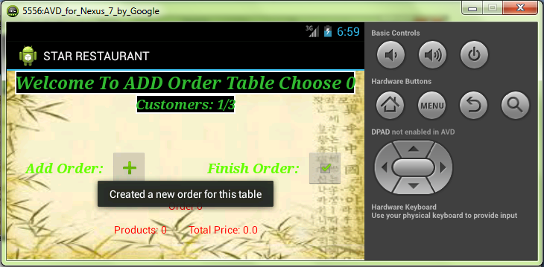

Cette fenêtre correspond à présenter le nombre de client réservé, la numéro du table choisie par le client et à enregistrer un ordre et de le terminer.

***Img.6 :***

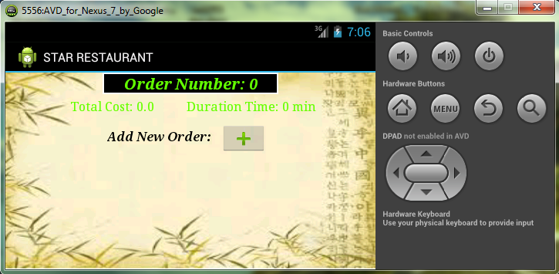

Cette fenêtre correspond à présenter le prix total et la durée naviguée par le client et à enregistrer un ordre.

***Img.7 :***

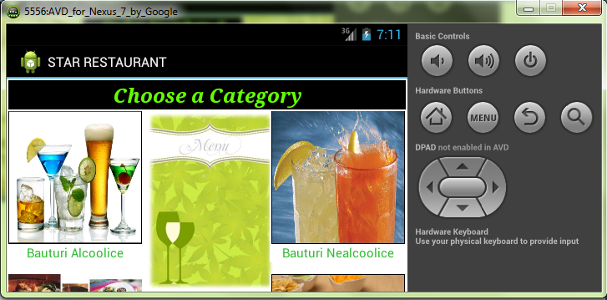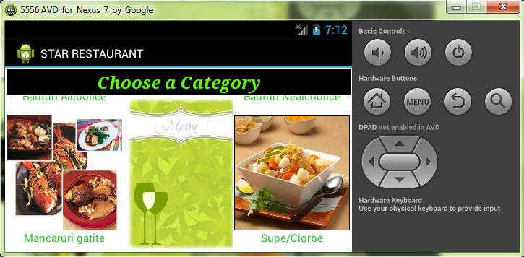

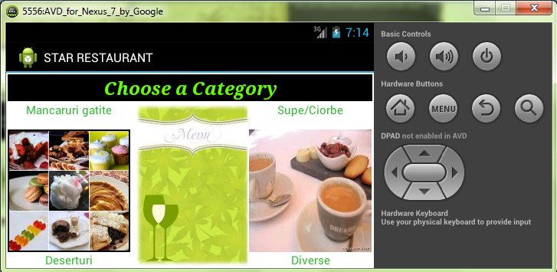

Ces fenêtres correspondent aux catégories des produits trouvés dans le menu du restaurant pour choisir par le client.

***Img.8 :***

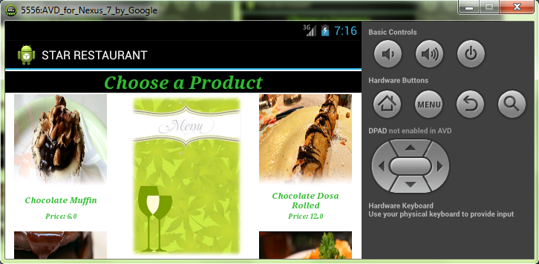 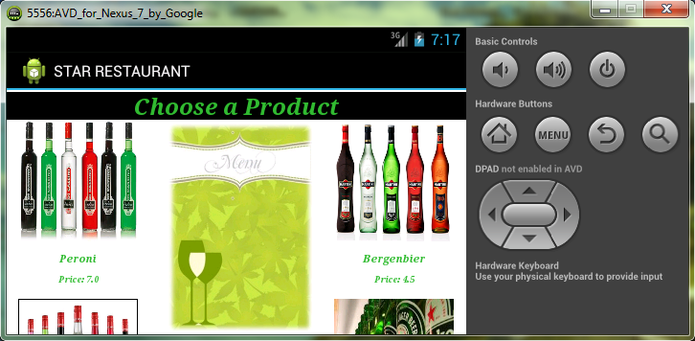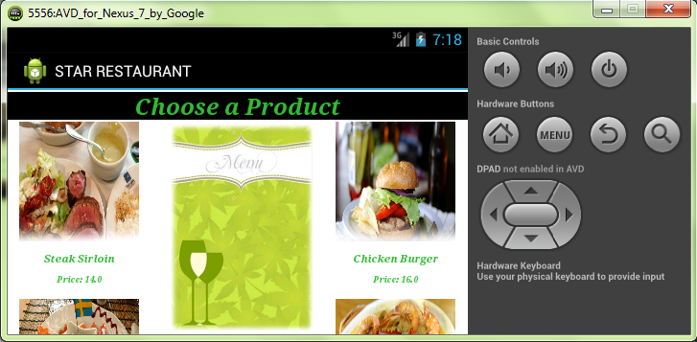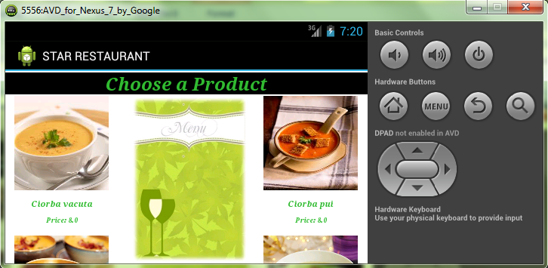

Ces fenêtres correspondent aux produits trouvés dans chaque catégorie déjà choisi du menu du restaurant par le client.

***Img.9 :***

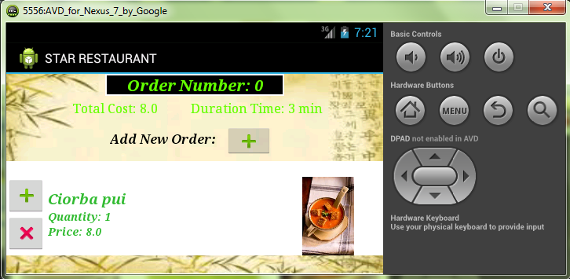

Les boutons :

Boutons « + » : Pour addition la quantité du demande.

Bouton « x » : Pour soustraire la quantité additionnée

***Img.10 :***

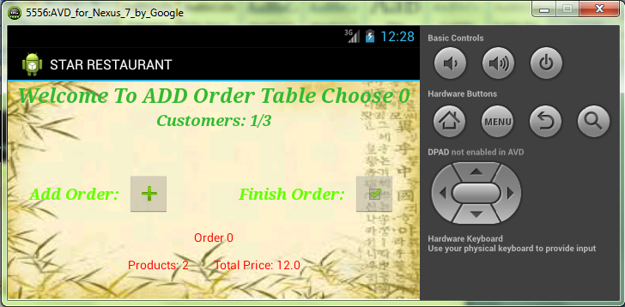

La dernière page qui présente l’ordre réservé avec le nombre des produits choisis et le prix total de la reservation.